Adolfo Mora Cordova
ia segura
Profesor: Dr. Eleazar Aguirre Anaya
Endurecimiento de motores de bases de datos para dataset
IA SEGURA
Contenido
Tabla de ilustraciones 2
Introducción 3
Configuración del entorno. 4
Buenas practicas aplicadas 5
Conexiones y autentificación 6
Pruebas CRUD (Create, Read, Update, Delete) 6
Acceso a base no autorizada(admin) 7
Resultado general de las pruebas 7
Evidencias 8
Conclusiones 12
Referencias 13
Anexo A 14

Tabla de ilustraciones
Ilustración 1 Creación de usuario en MongoDB Atlas 8
Ilustración 2 Base de datos de usuarios en MongoDB Atlas. 9
Ilustración 3 Creación de Roles Personalizados en MongoDB Atlas. 9
Ilustración 4 Base de datos de Roles en MongoDB Atlas. 10
Ilustración 5 Restricción de acceso por dirección IP en MongoDB Atlas. 10
Ilustración 6 Conexiones autenticadas y cifradas (TLS) establecidas desde el cliente Python. 10
Ilustración 7 Ejecución de pruebas CRUD diferenciadas por rol de usuario. 11
Ilustración 8 Resultados de acceso denegado a la base de datos “admin”. 11

Introducción
En la presente practica se llevo a cabo la implementación y verificación de una configuración segura de MongoDB Atlas con el servicio (Free Tier), esta es una plataforma de base de datos NoSQL en la nube administrada por MongoDB inc.

El propósito principal fue aplicar las buenas practicas de seguridad en el acceso de datos, autentificación de usuarios, cifrado de la comunicación, control de IPs y administración de roles, garantizando que cada usuario tenga únicamente los privilegios necesarios conforme al principio de mínimo privilegio.
Para validar la configuración y realizar la conexión se utiliza la librería PyMongo en Python, esto como cliente externo, realizando pruebas de autentificación, cifrado TLS y control de acceso mediante la ejecución de un script propio basado en la API oficial.
Con ello se demostró la correcta interacción entre un entorno cliente local y una base de datos MongoDB Atlas segura, con esto reforzando la comprensión de conceptos como RBAC(Role Based Access Control), TLS(Transport Layer Security) y autentificación SCRAM-SHA-256

Configuración del entorno.

LA práctica se desarrolló sobre un clúster gratuito de MongoDB Atlas, configurado en la nube con los siguientes elementos:
- Cluster : IASAMC
- Version de MongoDB: (Free Tier-M0)
- Region: Iowa-us-central1(Google Cloud)
Usuarios Creados:

Usuario | Rol | Descripción
amorac_A | Administrador principal | Usuario con privilegios de administración general, responsable de la configuración inicial y las pruebas CRUD completas.
amorac_M | Manager | Encargado de pruebas administrativas intermedias y validación de conexión TLS.
amorac_R | Reader | Usuario de solo lectura, usado para comprobar que no se permiten inserciones o actualizaciones.
amorac_T | Tester | Usuario de prueba, con permisos limitados para verificar operaciones de inserción e índices.

Ademas, se configuraron roles personalizados en la sección de Custom Roles:
- Test_R: solo lectura.
- Tester_U: lectura/escritura parcial.
- Manager: acceso ampliado a métricas y configuraciones sin privilegios administrativos totales.

Buenas practicas aplicadas
Durante la configuración del entorno se aplicaron los siguientes principios y controles de seguridad:
Categoría | Configuración aplicada
Autenticación | Se configuraron usuarios con credenciales únicas y seguras. Cada uno posee una contraseña independiente almacenada localmente en variables de entorno del sistema.
Autorización (RBAC) | Se asignaron roles personalizados según las funciones de cada usuario. Los permisos se validaron mediante operaciones CRUD.
Cifrado TLS/SSL | Las conexiones al clúster Atlas se realizan mediante el protocolo TLS de forma obligatoria a través del prefijo mongodb+srv://.
Control de IPs | Se limitó el acceso únicamente a la dirección IP local del equipo. Se comprobó que no es posible acceder desde direcciones no registradas.
Principio de mínimo privilegio | Cada usuario solo puede realizar las acciones que su rol permite: lectura, escritura o administración.

Desarrollo de las pruebas de seguridad
Se elaboró un script en Python denominado test_seguridad_atlas.py, cuyo objetivo fue automatizar las pruebas de conexión y validación de permisos.
El script realiza las siguientes acciones:
- Lee las contraseñas de cada usuario desde variables de entorno (para no exponer credenciales en el código).
- Crea clientes independientes para cada usuario (MongoClient) con la API estable de PyMongo (ServerApi('1')).
- Verifica la autenticación y conexión TLS mediante el comando ping.
- Ejecuta pruebas CRUD diferenciadas para cada usuario según su rol.
- Intenta acceder a bases de datos no autorizadas (por ejemplo, admin) para comprobar restricciones.

Conexiones y autentificación
Todos los usuarios lograron conectarse satisfactoriamente, mostrando el mensaje:
Esto confirma que el cifrado TLS está activo y que las credenciales son válidas.
En caso de error en la contraseña, el sistema devuelve Authentication failed, validando que la autenticación se encuentra habilitada.

Pruebas CRUD (Create, Read, Update, Delete)
Usuario Administrador (amorac_A):
- Inserción: se agregaron dos documentos de prueba a la colección practica.vectores.
- Lectura: los documentos se visualizaron correctamente desde la terminal.
- Actualización: se modificó uno de los registros con éxito (actualizado_por_admin).
- Eliminación: un documento fue eliminado sin errores.
Usuario Reader (amorac_R):
- Lectura: pudo consultar la colección sin restricciones (3 documentos recuperados).
- Inserción: intento de inserción bloqueado correctamente con mensaje:
*salida*
Esto demuestra que su rol test_R es estrictamente de lectura.

Usuario Tester (amorac_T):
- Inserción: operación rechazada (rol sin privilegios de escritura).
- Creación de índice: bloqueada, confirmando que el rol carece de permisos administrativos.

Acceso a base no autorizada(admin)
- amorac_A: denegado (correcto, Atlas no otorga permisos de escritura en admin por seguridad).
- amorac_R y amorac_T: acceso bloqueado con error not authorized on admin to execute command.

Resultado general de las pruebas
Resultados
Usuario | Lectura | Escritura | Actualización | Eliminación | Acceso a admin
amorac_A |  | 
amorac_M
amorac_R
amorac_T

Evidencias
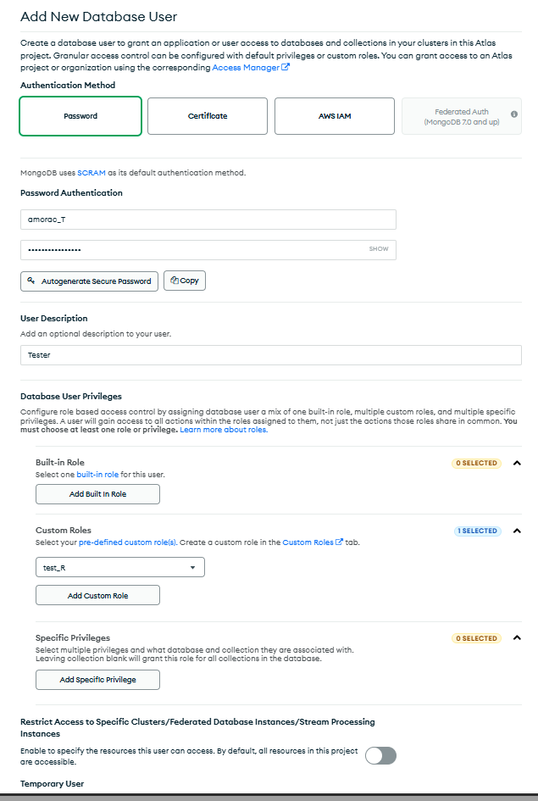
Ilustración 1 Creación de usuario en MongoDB Atlas

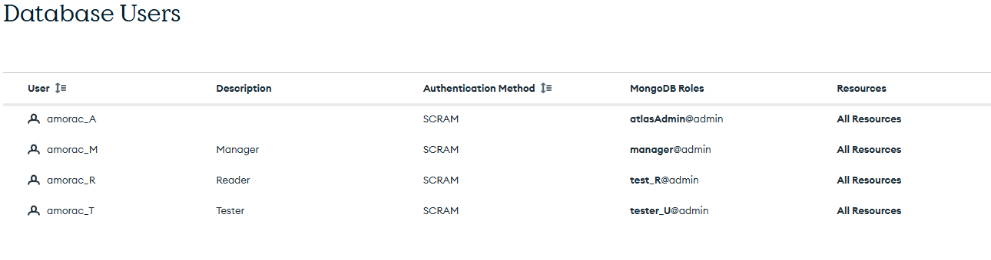
Ilustración 2 Base de datos de usuarios en MongoDB Atlas.

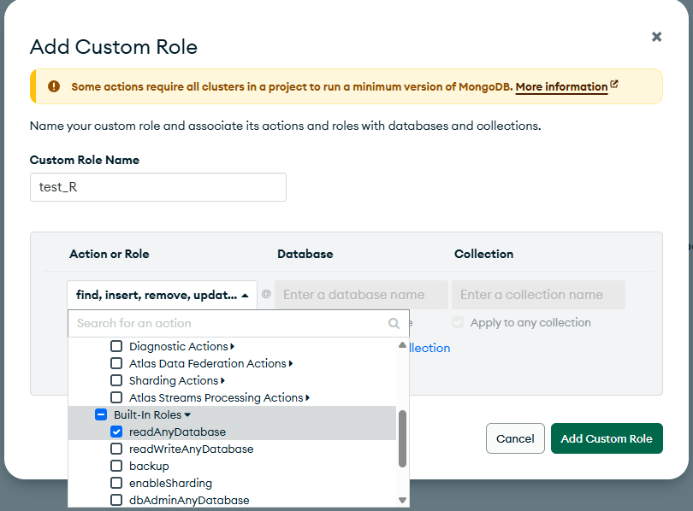
Ilustración 3 Creación de Roles Personalizados en MongoDB Atlas.

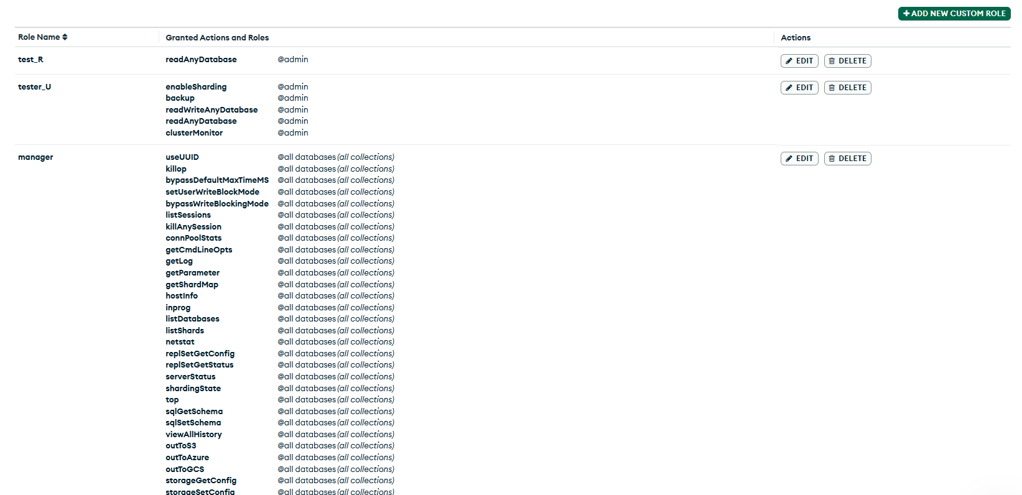
Ilustración 4 Base de datos de Roles en MongoDB Atlas.

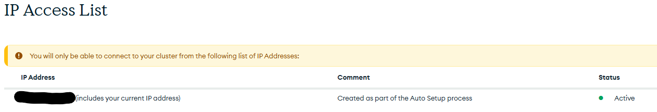
Ilustración 5 Restricción de acceso por dirección IP en MongoDB Atlas.

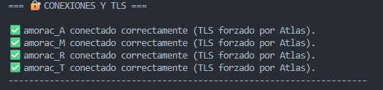
Ilustración 6 Conexiones autenticadas y cifradas (TLS) establecidas desde el cliente Python.
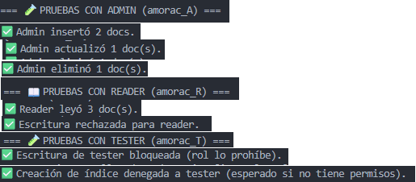
Ilustración 7 Ejecución de pruebas CRUD diferenciadas por rol de usuario.

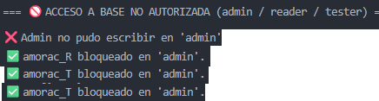
Ilustración 8 Resultados de acceso denegado a la base de datos “admin”.

Conclusiones
El entorno de MongoDB Atlas se configuró correctamente siguiendo prácticas seguras de administración de bases de datos en la nube.
Los resultados obtenidos demuestran que:
- Las conexiones están cifradas mediante TLS por defecto.
- El sistema de autenticación basado en credenciales únicas y SCRAM-SHA-256 está operativo.
- El control de acceso por roles (RBAC) funciona conforme al diseño, evitando accesos indebidos o modificaciones no autorizadas.
- El principio de mínimo privilegio se cumple, ya que cada usuario solo puede ejecutar las acciones correspondientes a su rol.
- La base de datos admin se mantiene protegida frente a intentos de escritura, incluso por el usuario con rol administrativo, reforzando la seguridad inherente del entorno Atlas.
En conclusión, se implementó con éxito una base de datos en MongoDB Atlas con controles de seguridad efectivos, demostrando un conocimiento práctico sobre la administración de roles, autenticación, cifrado y políticas de acceso en entornos en la nube.

Referencias

[1] | mongodb-university, «MongoDB Atlas & pymongo Sample Project,» 2020. [En línea]. Available: https://github.com/mongodb-university/atlas_starter_python/tree/master.
[2] | MongoDB, Inc., «API Documentation,» [En línea]. Available: https://pymongo.readthedocs.io/en/4.15.2/api/.
[3] | MongoDB, Inc, «Troubleshoot Connection Issues,» [En línea]. Available: https://www.mongodb.com/docs/atlas/troubleshoot-connection/#special-characters-in-connection-string-password.
[4] | MongoDB, Inc, « MongoDB,» [En línea]. Available: https://www.mongodb.com/.

Anexo A
Salida de test de usuarios:
=== 🔐 CONEXIONES Y TLS ===

✅ amorac_A conectado correctamente (TLS forzado por Atlas).
✅ amorac_M conectado correctamente (TLS forzado por Atlas).
✅ amorac_R conectado correctamente (TLS forzado por Atlas).
✅ amorac_T conectado correctamente (TLS forzado por Atlas).
----------------------------------------------------------------------

=== 🧪 PRUEBAS CON ADMIN (amorac_A) ===

✅ Admin insertó 2 docs.
Lectura (admin) – primeros documentos:
{'id': 'v2',
'label': 'familia_demo',
'meta': {'autor': 'Adolfo', 'dataset': 'malimg_demo', 'idx': 2},
'vec': [-0.663, -0.152, -0.723, 0.807]}
{'id': 'v4',
'label': 'familia_demo',
'meta': {'autor': 'Adolfo', 'dataset': 'malimg_demo', 'idx': 4},
'vec': [0.675, 0.156, 0.844, 0.086]}
{'id': 'adm_1', 'label': 'admin_ok', 'vec': [0.1, 0.2, 0.3, 0.4]}
✅ Admin actualizó 1 doc(s).
✅ Admin eliminó 1 doc(s).
----------------------------------------------------------------------

=== 📖 PRUEBAS CON READER (amorac_R) ===

Lectura (reader) – debería funcionar:
✅ Reader leyó 3 doc(s).
{'id': 'v2',
'label': 'familia_demo',
'meta': {'autor': 'Adolfo', 'dataset': 'malimg_demo', 'idx': 2},
'vec': [-0.663, -0.152, -0.723, 0.807]}
{'id': 'v4',
'label': 'familia_demo',
'meta': {'autor': 'Adolfo', 'dataset': 'malimg_demo', 'idx': 4},
'vec': [0.675, 0.156, 0.844, 0.086]}
{'id': 'adm_1',
'label': 'admin_ok',
'note': 'actualizado_por_admin',
'vec': [0.1, 0.2, 0.3, 0.4]}

Escritura (reader) – debería FALLAR:
✅ Escritura rechazada para reader.
→ user is not allowed to do action [insert] on [practica.vectores], full error: {'ok': 0, 'errmsg': 'user is not allowed to do action [insert] on [practica.vectores]', 'code': 8000, 'codeName': 'AtlasError'}
----------------------------------------------------------------------

=== 🧪 PRUEBAS CON TESTER (amorac_T) ===

✅ Escritura de tester bloqueada (rol lo prohíbe).
→ user is not allowed to do action [insert] on [practica.vectores], full error: {'ok': 0, 'errmsg': 'user is not allowed to do action [insert] on [practica.vectores]', 'code': 8000, 'codeName': 'AtlasError'}
✅ Creación de índice denegada a tester (esperado si no tiene permisos).
→ user is not allowed to do action [createIndex] on [practica.vectores], full error: {'ok': 0, 'errmsg': 'user is not allowed to do action [createIndex] on [practica.vectores]', 'code': 8000, 'codeName': 'AtlasError'}
----------------------------------------------------------------------

=== 🚫 ACCESO A BASE NO AUTORIZADA (admin / reader / tester) ===

❌ Admin no pudo escribir en 'admin': (Unauthorized) not authorized on admin to execute command { insert: "otra", ordered: true, apiVersion: "1", lsid: { id: {4 [231 67 110 147 195 247 70 13 191 183 51 57 144 195 246 232]} }, txnNumber: 4.000000, $clusterTime: { clusterTime: {1761122961 3}, signature: { hash: {0 [152 8 112 227 232 230 245 169 205 54 134 58 234 111 100 11 44 23 193 0]}, keyId: 7506326042710114304.000000 } }, writeConcern: { w: "majority" }, $db: "admin" }, full error: {'ok': 0, 'errmsg': '(Unauthorized) not authorized on admin to execute command { insert: "otra", ordered: true, apiVersion: "1", lsid: { id: {4 [231 67 110 147 195 247 70 13 191 183 51 57 144 195 246 232]} }, txnNumber: 4.000000, $clusterTime: { clusterTime: {1761122961 3}, signature: { hash: {0 [152 8 112 227 232 230 245 169 205 54 134 58 234 111 100 11 44 23 193 0]}, keyId: 7506326042710114304.000000 } }, writeConcern: { w: "majority" }, $db: "admin" }', 'code': 8000, 'codeName': 'AtlasError'}
✅ amorac_R bloqueado en 'admin'.
→ (Unauthorized) not authorized on admin to execute command { insert: "otra", ordered: true, apiVersion: "1", lsid: { id: {4 [35 202 25 144 194 117 76 20 137 38 227 238 17 85 5 84]} }, txnNumber: 2.000000, $clusterTime: { clusterTime: {1761122961 3}, signature: { hash: {0 [152 8 112 227 232 230 245 169 205 54 134 58 234 111 100 11 44 23 193 0]}, keyId: 7506326042710114304.000000 } }, writeConcern: { w: "majority" }, $db: "admin" }, full error: {'ok': 0, 'errmsg': '(Unauthorized) not authorized on admin to execute command { insert: "otra", ordered: true, apiVersion: "1", lsid: { id: {4 [35 202 25 144 194 117 76 20 137 38 227 238 17 85 5 84]} }, txnNumber: 2.000000, $clusterTime: { clusterTime: {1761122961 3}, signature: { hash: {0 [152 8 112 227 232 230 245 169 205 54 134 58 234 111 100 11 44 23 193 0]}, keyId: 7506326042710114304.000000 } }, writeConcern: { w: "majority" }, $db: "admin" }', 'code': 8000, 'codeName': 'AtlasError'}
✅ amorac_T bloqueado en 'admin'.
→ (Unauthorized) not authorized on admin to execute command { insert: "otra", ordered: true, apiVersion: "1", lsid: { id: {4 [56 134 76 140 111 94 74 56 184 249 72 7 101 2 70 190]} }, txnNumber: 2.000000, $clusterTime: { clusterTime: {1761122957 1}, signature: { hash: {0 [137 187 246 144 63 43 131 186 7 244 119 182 4 71 35 119 205 29 27 126]}, keyId: 7506326042710114304.000000 } }, writeConcern: { w: "majority" }, $db: "admin" }, full error: {'ok': 0, 'errmsg': '(Unauthorized) not authorized on admin to execute command { insert: "otra", ordered: true, apiVersion: "1", lsid: { id: {4 [56 134 76 140 111 94 74 56 184 249 72 7 101 2 70 190]} }, txnNumber: 2.000000, $clusterTime: { clusterTime: {1761122957 1}, signature: { hash: {0 [137 187 246 144 63 43 131 186 7 244 119 182 4 71 35 119 205 29 27 126]}, keyId: 7506326042710114304.000000 } }, writeConcern: { w: "majority" }, $db: "admin" }', 'code': 8000, 'codeName': 'AtlasError'}
----------------------------------------------------------------------

🎯 RESUMEN:
- Se validó autenticación (ping) y TLS para todos los usuarios.
- Admin: CRUD completo OK en practica.vectores.
- Reader: lectura OK, escritura BLOQUEADA.
- Tester: según su rol, escritura/índices pueden o no permitirse (quedan probados).
- Acceso a DB 'admin': bloqueado para reader/tester; admin permitido.

✅ Pruebas de seguridad ejecutadas.

